**01 Circuito teórico**

Chegou a hora de montarmos o nosso projeto de automação, onde no final do curso já teremos uma base para fazer uma automação residencial, comercial, etc. Lembrando do que precisaremos:

* Raspberry PI - Versão 1, 2 ou 3.
* Módulo Relé.
* Jumpers fêmea/fêmea.
* Fios e tomadas.

## O projeto

A ideia do projeto é para que possamos fazer o controle de luzes, através do navegador ou de um aplicativo no smartphone:

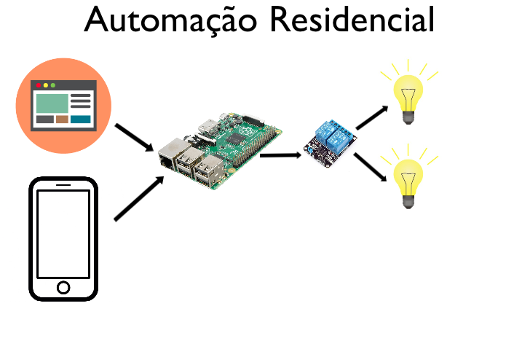

Ele funcionará da seguinte maneira, teremos um aplicativo que se comunicará com um servidor web, que por sua vez terá o PHP rodando dentro dele. O PHP fará a chamada do nosso script Python, que fizemos no capítulo anterior (modificaremos-o mais adiante), e esse script interagirá com a GPIO. Assim conseguimos conectar quantos dispositivos quisermos, desde que eles estejam conectados ao nosso Raspberry PI.

## Montando o projeto no Fritzing

**ATENÇÃO: O projeto no Fritzing que será mostrado aqui está utilizando dois módulos separados, mas na hora de comprar, você vai encontrá-lo com os dois módulos juntos. Com os dois módulos juntos, há 4 pinos, um de alimentação, um terra (GND), e um pino de controle para cada Relé. Com dois módulos separados, há no total 6 pinos, um de alimentação, um terra (GND), e um pino de controle para cada Relé em cada módulo.**

Com isso, podemos primeiramente montar o projeto no Fritzing. Começamos conectando o pino de alimentação do módulo no **pino 2 do Raspberry PI**, esse pino fornecerá **5V** para o módulo Relé. Depois conectamos o pino terra do módulo no **pino 6 do Raspberry PI**, que também é um pino terra (**GND**).

Feito isso, conectamos um pino de controle de um Relé no **pino 7 do Raspberry PI** e o outro pino de controle no **pino 11 do Raspberry PI**.

A ideia vale para qualquer quantidade de Relés que o seu módulo tiver, bastando apenas replicá-la para os Relés restantes. No fim, o projeto do Fritzing, como feito no vídeo do capítulo, ficará assim:

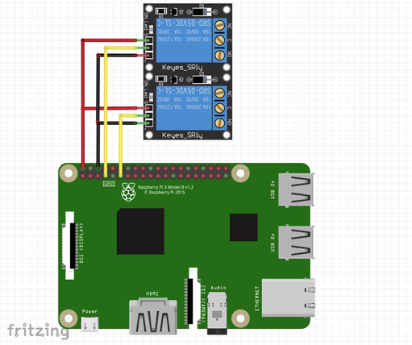

Resta apenas conectar os Relés à tomada. Conectaremos os fios da tomada nos Relés, sendo que um deles precisará estar conectado também ao dispositivo que queremos controlar, no nosso caso será uma lâmpada. A imagem abaixo representa isso:

